- 首先添加店铺简称
打开网店精灵桌面快捷方式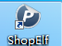 在基本信息—辅助字典—卖家渠道简称—新增 录入店铺简称最后保存。
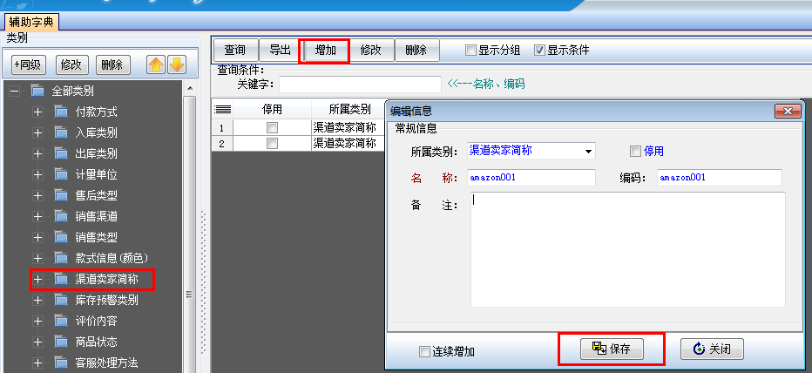
- 账号授权
打开亚马逊服务端快捷方式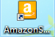 账号管理—按照其中的步骤完成授权最后保存。
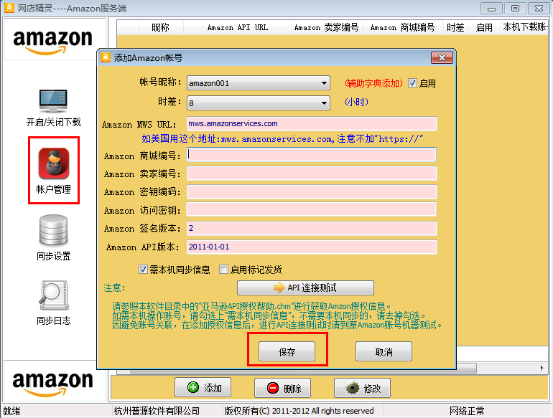
示范授权一个亚马逊美国站点
- 登陆美国站点授权网址：https://developer.amazonservices.com/
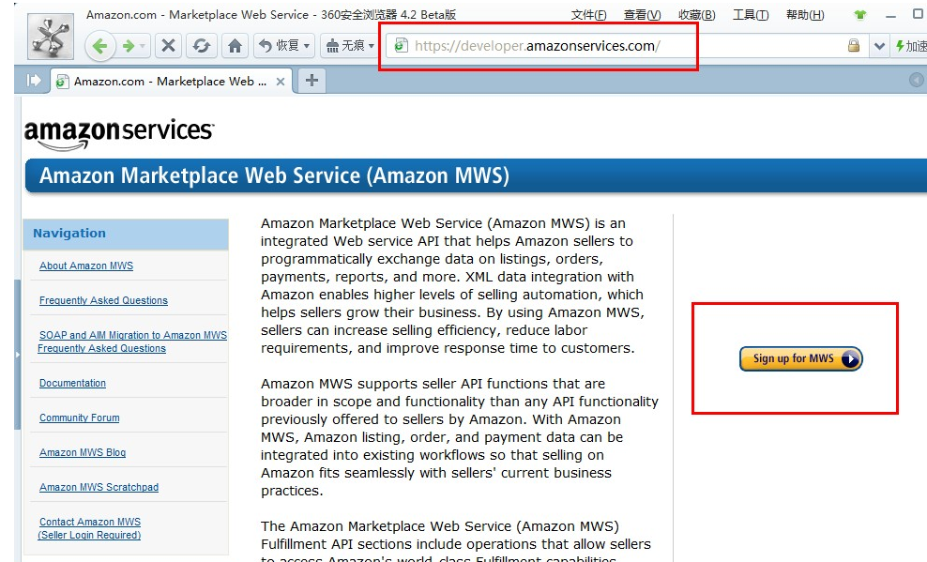
- 录入邮箱和密码点登陆
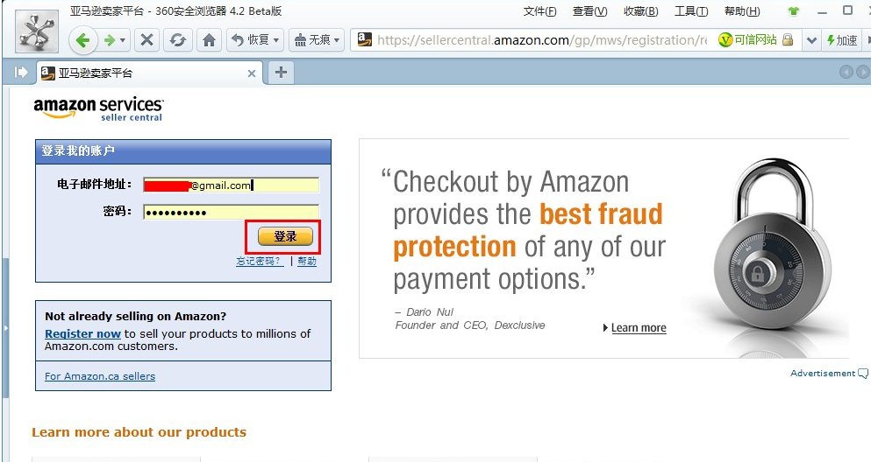

- 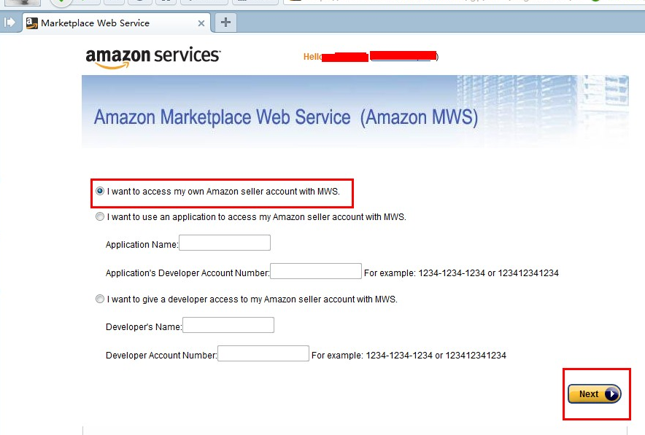
- 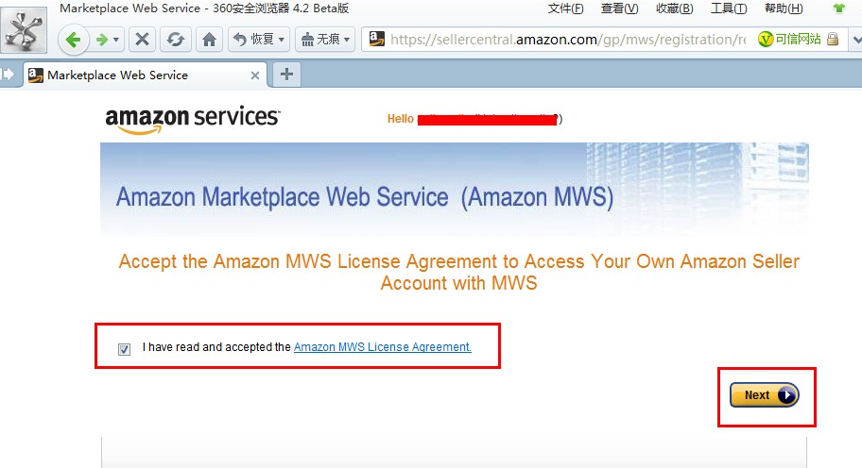
- 获取的授权码 填到相应的对应框里面
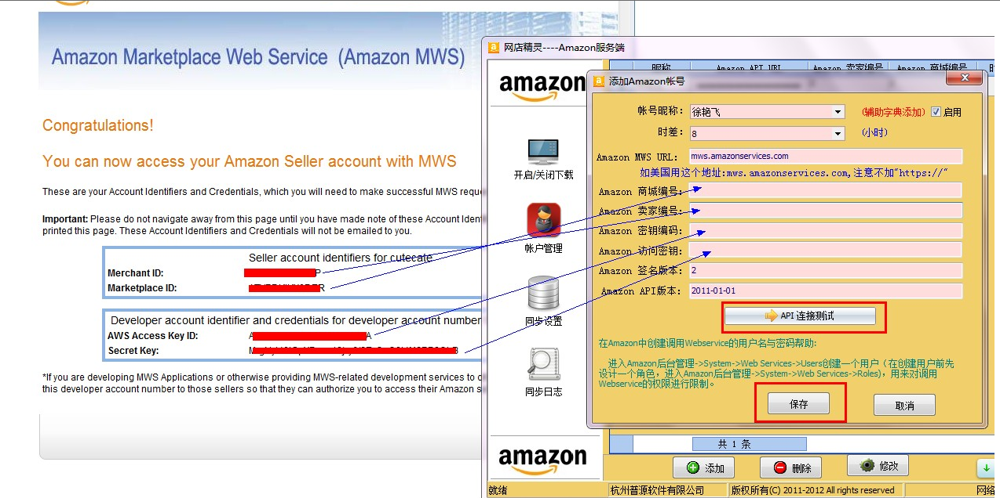
- 点下API测试连接成功后保存（其他亚马逊MWS、端点及Marketplaceld值http://www.allroot.cn/ShopElfHelp/html/DPapi.htm）
- 订单下载
点一下” 已关闭”按钮变成已开启状态, 服务端就会自动同步你店铺上订单.
